ФЕДЕРАЛЬНОЕ АГЕНТСТВО ЖЕЛЕЗНОДОРОЖНОГО ТРАНСПОРТА
Федеральное государственное бюджетное образовательное учреждение высшего профессионального образования
МОСКОВСКИЙ ГОСУДАРСТВЕННЫЙ УНИВЕРСИТЕТ
ПУТЕЙ СООБЩЕНИЯ
(МИИТ)

Кафедра «Здания и сооружения на транспорте»

Автор: кандидат технических наук, доцент Ольховая Л.И.

ЗАДАНИЕ НА КОНТРОЛЬНУЮ РАБОТУ
И МЕТОДИЧЕСКИЕ УКАЗАНИЯ ПО ЕЕ ВЫПОЛНЕНИЮ ПО УЧЕБНОЙ ДИСЦИПЛИНЕ

Строительные конструкции и архитектура транспортных сооружений

Направление/специальность: 23.05.06 Строительство железных дорог, мостов и транспортных тоннелей

Профиль/специализация: Строительство магистральных железных дорог» (ЖД)

Квалификация (степень) выпускника: __ инженер путей сообщения _________________

Форма обучения: __ заочная_________ ___________ _______

Москва 2017

Задания и методические указания к контрольной работе
«Расчет и конструирование железобетонного ригеля, колонны и фундамента».

Контрольная работа «Расчет и конструирование железобетонного ригеля, колонны и фундамента» выполняется на основе индивидуального задания. При выполнении контрольной работы студент приобретает навыки компоновки, расчета и конструирования каркаса основных элементов железобетонных конструкций. При выполнении контрольной работы студент может задавать свои вопросы преподавателю по электронной почте (адрес почты указывается на первом занятии) или в отведенные для консультаций дни (вторник).
Студент сдает выполненную контрольную работу на кафедру «Здания и сооружения на транспорте». Контрольная работа регистрируется и передается преподавателю на проверку. Проверенная контрольная работа с письменными комментариями, замечаниями или записью «к защите» также через кафедру возвращается студенту.
Защита контрольной работы проводится в период сессии согласно расписанию занятий.

1. Задание на контрольную работу

В процессе выполнения контрольной работы студент должен решить три задачи, включающие расчет и конструирование железобетонных элементов зданий или сооружения.
Исходные данные к задачам контрольной работы принимаются в соответствии с учебным шифром студента – по трем последним его цифрам.
Работы, выполненые не в соответствии с учебным шифром или без соблюдений требований задания, не рецензируются.
Задача 1

Рассчитать балку сборного железобетонного перекрытия по предельным состояниям первой и второй группы и выполнить ее арматурный чертеж. Исходные данные студент принимает по табл.1.
Дополнительные данные:
• балка прямоугольного сечения изготавливается без предварительного напряжения;
• коэффициент условий работы бетона $γ_{b}$= 0,9;
• $l_{0}=L-\left(0.1÷0.2\right)м$
На коэффициент$γ_{b}$ умножают принятые по нормам расчетные $R_{b}$ и нормативные $R_{bn}$ сопротивления бетона.
Последовательность решения задачи:
1. Определить усилия, возникающие в балке от расчетной нагрузки, построить эпюры изгибающих моментов и поперечных сил.
2. Установить характеристики прочности бетона и арматуры.
3. Назначить размеры поперечного сечения балки.
4. Выполнить расчеты балки по предельным состояниям первой группы:
4.1. Рассчитать балку на действие изгибающего момента, возникающего от расчетной нагрузки, и подобрать рабочую продольную арматуру;
4.2. Рассчитать балку на действие поперечной силы и подобрать поперечную арматуру (хомуты);
4.3. Рассчитать балку на действие изгибающего момента, возникающего при ее подъеме и монтаже, и подобрать монтажную арматуру;
Таблица 1
Исходные данные | Ед. измер. | Номер варианта
 |  | 1 | 2 | 3 | 4 | 5 | 6 | 7 | 8 | 9 | 0
 |  | по последней цифре шифра
Пролет балки, L | м | 6,1 | 5,2 | 5,3 | 5,4 | 5,5 | 5,6 | 5,7 | 5,8 | 5,9 | 6,0
 |  | по предпоследней цифре шифра
Полная расчетная нагрузка, q | кН/м | 52 | 40 | 45 | 50 | 55 | 60 | 65 | 58 | 62 | 48
Полная нормативная нагрузка, $q_{n}$ | кН/м | 42 | 32 | 36 | 40 | 44 | 48 | 52 | 47 | 50 | 39
Нормативная постоянная и длительная нагрузка, $q_{nl}$ | кН/м | 36 | 28 | 32 | 35 | 39 | 42 | 46 | 41 | 44 | 34
 |  | по третьей от конца цифре
Материалы:  бетон |  | мелкозернистый бетон В20 |  |  |  |  | Тяжелый бетон В25
Рабочая продольная арматура |  | А400 |  |  |  |  | А400
Монтажная и поперечная арматура |  | А300 |  |  |  |  | А300

4.4. Определить места обрыва стержней рабочей продольной арматуры.
5. Выполнить расчеты балки по предельным состояниям второй группы:
5.1. Определить ширину раскрытия трещин в сечениях, нормальных к оси балки.
5.2. Определить прогиб балки.
6. Выполнить чертеж конструкции балки.
Задача 2

Рассчитать железобетонную колонну одноэтажного производственного здания и выполнить ее арматурный чертеж. Исходные данные для решения задачи принять по табл.2.
Дополнительные данные:
• бетон колонны класса В20;
• продольная арматура в колонне класса А400;
• коэффициент условий работы бетона $γ_{b}$= 0,9
На коэффициент$γ_{b}$ умножают принятое по нормам расчетное $R_{b}$ сопротивление сжатию бетона.
Продольную силу от действия постоянной и длительной нагрузки $N_{l}$ можно принять равной 0,8N.

Таблица 2
Исходные данные | Ед. изм. | Номер варианта
 |  | 1 | 2 | 3 | 4 | 5 | 6 | 7 | 8 | 9 | 0
Колонна:  продольная  сила от расчетных  нагрузок, N;  высота колонны , H | кН | по последней цифре шифра
 |  | 1800 | 1700 | 1900 | 2000 | 2100 | 2200 | 2300 | 2400 | 2500 | 2600
 |  | по предпоследней цифре шифра
 | м | 5,9 | 5,8 | 5,7 | 5,6 | 5,5 | 5,4 | 5,3 | 5,2 | 5,1 | 5,0
Фундамент:  глубина заложения, $H_{1}$;  расчетное сопротивление грунта, $R_{0}$ |  | по предпоследней цифре шифра
 | м | 2,1 | 2,2 | 2,3 | 1,4 | 1,5 | 1,6 | 1,7 | 1,8 | 1,9 | 2,0
 |  | по последней цифре шифра
 | МПа | 0,30 | 0,32 | 0,35 | 0,37 | 0,40 | 0,42 | 0,20 | 0,22 | 0,25 | 0,27

Задача 3

Определить размеры подошвы фундамента под колонну из задачи 2 и произвести армирование сборного железобетонного фундамента. Исходные данные принять по табл.2.
Дополнительные данные:
• бетон фундамента класса В15;
• арматура фундамента класса А300;
• коэффициент условий работы бетона $γ_{b}$= 0,9
На коэффициент$γ_{b}$ умножают принятое по нормам расчетное $R_{b}$ сопротивление сжатию бетона.
Задания и методические указания, размещаются в системе КОСМОС, а также предоставляются студентам в электронном виде на занятиях.

Методические указания к задаче 1

Балка покрытия – конструктивный элемент, работающий на изгиб и имеющий в сечении форму прямоугольника, тавра или двутавра. Расчетная схема и поперечное сечение балки показаны на рис. 1. Исходные данные студент принимает по табл. 1.
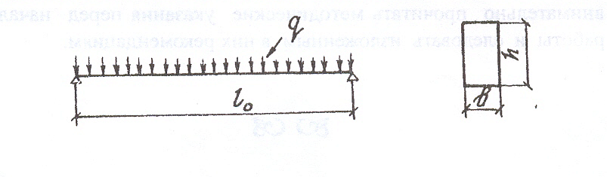
Рис.1. Расчетная схема и поперечное сечение балки

В контрольной работе задано прямоугольное сечение балки. Высоту балки принимают в пределах от 1/10 до 1/15 пролета. Ширину балки назначают из условий жесткости сечения в горизонтальном направлении в пределах 0,3 – 0,5 ее высоты; ширина балки из соображений удобной укладки плит покрытия принимается не менее 20 см.

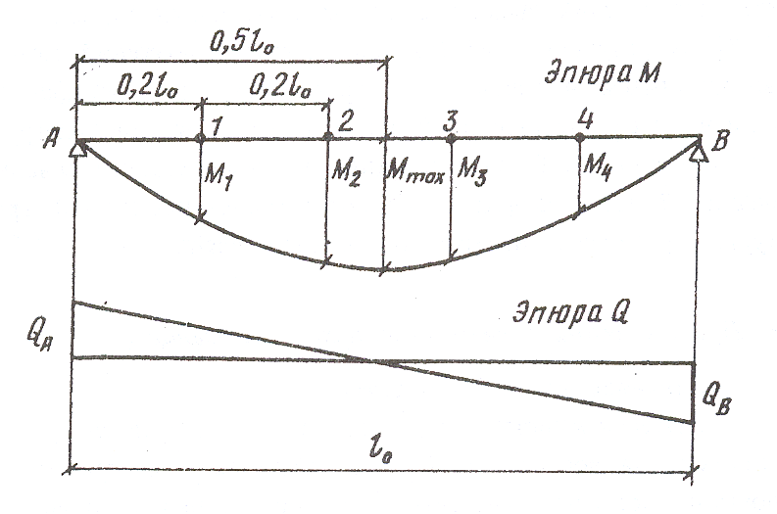
Рис.2. Эпюры изгибающих моментов и поперечных сил в балке

Балки перекрытия рассчитывают как однопролетные шарнирно опертые на равномерно распределенную нагрузку. Расчет балки выполняют по предельным состояниям первой и второй групп. Расчетными сечениями являются сечения в середине пролета и у опор.
Эпюры изгибающих моментов и поперечных сил показаны на рис. 2.
Для построения криволинейной эпюры моментов балку надо разделить на пять равных частей через 0,2 пролета и определить моменты в точках 1 – 4 и в середине пролета.
Расчет по предельным состояниям первой группы, т.е. по прочности элементов железобетонных конструкций, должен производиться для сечений, нормальных к их продольной оси, и для наклонных сечений. В результате расчета определяют изгибающий момент, воспринимаемый сечением, и сравнивают его с изгибающим моментом от внешней нагрузки. Момент от внешней нагрузки не должен быть больше момента, воспринимаемого сечением балки. В итоге расчета назначают площадь продольной арматуры и уточняют размеры поперечного сечения балки.

Практический расчет сводится к следующему:

1.Вычисляют коэффициент $α_{m}$.
2.В зависимости от $α_{m}$определяют относительную высоту сжатой зоны бетона ξ. Рекомендуется в соответствии с нормами применять элементы таких поперечных сечений, чтобы полученное расчетом значение ξ не превышало ее граничного значения${ ξ}_{R}$, при котором предельное состояние элемента наступает при напряжениях в растянутой арматуре, достигших значения, равного расчетному сопротивлению арматурной стали Rs.
Следует учитывать, что стоимость железобетонных балок, близкая к оптимальной, получается при значениях ξ = 0,3… 0,4, при этом условие ξ <${ ξ}_{R}$, как правило, соблюдается. При меньших и больших значениях ξ следует уменьшить или увеличить высоту сечения балки.
3.Вычислив ξ, определяют требуемую площадь рабочей продольной арматуры и назначают количество каркасов в сечении балки, количество и диаметр стержней продольной арматуры.
В поперечном сечении балки могут быть поставлены два или три каркаса. Количество каркасов следует назначать из условия, чтобы на каждом из них размещалось по два – три стержня диаметром 20 – 32 мм. Диаметры продольных стержней могут быть разными, но армирование должно быть симметричным относительно вертикальной оси сечения.
Расчет по прочности сечений, наклонных к продольной оси изгибаемого элемента, должен проводиться на действие поперечной силы согласно указаниям. Прочность наклонных сечений балки на действие поперечной силы обеспечивается постановкой в арматурных каркасах поперечной арматуры (хомутов). Количество хомутов в сечении балки равно количеству проектируемых каркасов (два или три); диаметр хомута назначают в зависимости от диаметра продольной арматуры (можно принять диаметр хомута равным 6,8 или 10 мм). Расстояние между поперечными стержнями вдоль балки (шаг хомутов) на приопорных участках (1/4 пролета балки) при высоте сечения больше 450 мм назначают не более трети высоты и не более 300 мм, на остальной части пролета при высоте сечения более 300 мм – не более высоты и не более 500 мм.
Расчеты по первой группе предельных состояний включют также подбор сечения стержней монтажной арматуры и определение диаметра монтажных петель.Подъем и монтаж балки осуществляют, прикрепляя стропы к двум монтажным петлям. Расстояние между петлями равно 0,6 пролета балки. Расчетная схема – двухконсольная балка, нагруженная равномерно распределенной нагрузкой от собственного веса, умноженного на коэффициент динамичности, равный 1,2.
Подбор монтажной арматуры сводится к определению отрицательного изгибающего момента, наибольшее значение которого возникает в сечении под петлей, и требуемой площади монтажной арматуры, размещаемой в верхней части каркасов. Количество монтажных стержней равно количеству принятых в сечениях каркасов (рис. 3); рекомендуемые диаметры стержней – 10, 12, 14, 16 мм. Нагрузка на монтажную петлю равна половине веса балки, умноженной на динамический коэффициент, равный 1,2. Для монтажной арматуры и монтажных петель применяют арматуру классов А240 и А400.
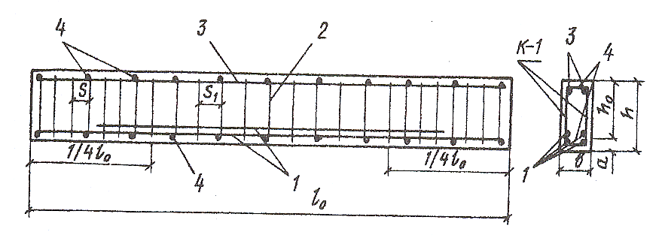
Рис.3. Схема армирования балки:
1 – рабочая продольная арматура, устанавливаемая по расчету на действие изгибающего момента от расчетных нагрузок;
2 – поперечная арматура, устанавливаемая по расчету на действие поперечной силы (хомуты);
3 – монтажная продольная арматура, устанавливаемая по расчету на действие изгибающего момента, возникающего при подъеме балки и монтаже;
4 – соединительные стержни

Площадь сечения рабочей продольной арматуры принимается по изгибающему моменту в середине пролета. По мере удаления от этого сечения ординаты эпюры изгибающих моментов уменьшаются и, следовательно, может быть уменьшена площадь сечения арматуры. В целях экономии стали часть продольной арматуры (не более 50 % расчетной площади) может не доводиться до опор, а обрываться в пролете там, где она уже не требуется согласно расчету прочности элемента. Например, если по расчету на действие максимального изгибающего момента в сечении балки поставлены 4 стержня продольной арматуры на двух каркасах, оборвать следует два из них, а два стержня (по одному на каждом каркасе) довести до опоры. Если в сечении балки поставлены 6 cтержней на трех каркасах, оборвать можно три стержня продольной арматуры. При определении мест обрывов стержней наряду с эпюрой изгибающих моментов в таком же масштабе строят так называемую эпюру моментов арматуры (материалов), представляющую собой эпюру моментов, воспринимаемых сечениями балки с фактически имеющейся растянутой арматурой. Эпюра моментов арматуры на всех участках должна огибать эпюру изгибающих моментов. Чем ближе подходит она к эпюре изгибающих моментов, тем рациональнее и экономичнее запроектирована балка. Для определения мест обрывов стержней надо:
1.Построить в масштабе на миллиметровой бумаге эпюры М и Q, показать продольный разрез и поперечное сечение балки с арматурой (рис.4).
2.Решить, какие стержни можно оборвать, а какие надо оставить (на рис. 4 обрываются два стержня диаметром 22 мм).
3.Вычислить фактические изгибающие моменты, которые может воспринять поперечное сечение балки со всей рабочей продольной арматурой, и с арматурой, оставшейся после обрыва.
4.На эпюре М отложить полученные значения фактических моментов арматуры и найти графически места теоретического обрыва стержней.
5.На эпюре Q определить значение поперечной силы в месте теоретического обрыва стержней и вычислить длину W, на которую надо завести обрываемые стержни за места теоретического обрыва.
Пример определения мест обрыва стержней приведен на рис. 4, где на эскизе балки, над эпюрой моментов, стрелками обозначены места фактического обрыва стержней продольной арматуры. Этот эскиз дает возможность установить длины продольных стержней при составлении арматурного чертежа балки.
Расчеты изгибаемых железобетонных конструкций по предельным состояниям второй группы выполняют в соответствии с указаниями СП 63.13330.2012 Бетонные и железобетонные конструкции, МИНИСТЕРСТВО РЕГИОНАЛЬНОГО РАЗВИТИЯ РОССИЙСКОЙ ФЕДЕРАЦИИ, М., 2012.
Эти расчеты должны обеспечить трещиностойкость элемента и его жесткость, т.е. факторы, гарантирующие нормальную эксплуатацию конструкции.

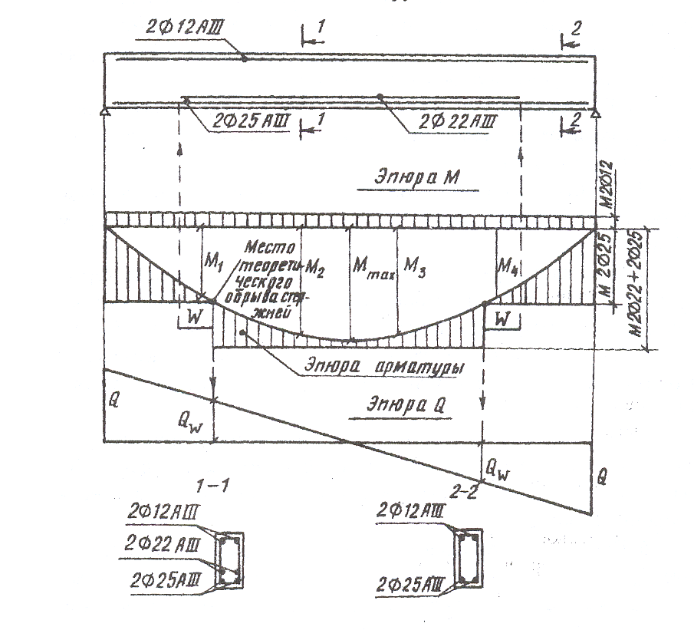

Рис.4. К определению мест обрыва продольной арматуры в балке

К трещиностойкости конструкций предъявляются требования соответствующих категорий в зависимости от условий, в которых работает конструкция, и вида применяемой арматуры. Категории требований к трещиностойкости железобетонных конструкций приведены в [3, табл. 1 и 2]. К балкам производственных зданий предъявляются требования третьей категории трещиностойкости, т.е. допускается ограниченное по ширине непродолжительное и продолжительное раскрытие трещин.
Под непродолжительным раскрытием трещин понимается их раскрытие при совместном действии постоянных, длительных и кратковременных нагрузок, а под продолжительным – только постоянных и длительных. Предельно допустимая ширина раскрытия трещин: непродолжительная – 0,4 мм, продолжительная – 0,3 мм.
Расчет по деформациям заключается в определении прогиба от нагрузок с учетом длительности их действия и в сравнении его с предельным значением прогиба. При пролетах балки в пределах от 5 до 10 м предельный прогиб равен 25 мм.
Прогибы изгибаемых железобетонных элементов, имеющих трещины в растянутой зоне, определяют по кривизне оси при изгибе
,
где S = 5/48 для балки на двух опорах, нагруженной равномерно распределенной нагрузкой;
1/r – кривизна оси изгибаемого элемента.
Если в результате расчетов по предельным состояниям второй группы окажется, что ширина раскрытия трещин или прогиб превышают предельные значения, то необходимо увеличить высоту или ширину балки или изменить армирование.
Продольную рабочую арматуру располагают в соответствии с эпюрой изгибающих моментов у растянутой грани балки с соблюдением необходимой толщины защитного слоя. Эта арматура должна воспринимать растягивающие усилия, вызванные изгибающими моментами. Поперечные силы воспринимаются бетоном и хомутами. Рабочую, монтажную и поперечную арматуру объединяют в сварные каркасы.
Плоские сварные каркасы с помощью горизонтальных поперечных стержней, устанавливаемых через 1 - 1,5 м, объединяют в пространственный каркас.При высоте балки более 700 мм ставятся дополнительные монтажные продольные стержни с расстояниями между ними по высоте не более 400 мм. Суммарная площадь сечения этих стержней должна составлять не менее 0,1 % от площади поперечного сечения балки. Эти стержни вместе с поперечной арматурой сдерживают раскрытие наклонных трещин на боковых гранях элемента.
Арматурный чертеж балки следует показать в масштабе 1:20 – 1:25, дать поперечные сечения в пролете и на опоре, проставить размеры и обозначить диаметры и класс арматуры. Должна быть также представлена в масштабе схема к определению мест обрыва стержней продольной арматуры в балке с построением эпюры моментов, эпюры материалов и эпюры поперечных сил.

Методические указания к задаче 2

Рассчитать железобетонную колонну одноэтажного производственного здания и выполнить ее арматурный чертеж.
Исходные данные для решения задачи принять по табл. 2.
Дополнительные данные:
- бетон колонны класса В20;
- продольная арматура в колонне класса А400;
- коэффициент надежности по назначению ;
- коэффициент условий работы бетона .
На коэффициент условий работы бетона умножается принятое по нормам расчетное сопротивление осевому Rв.
Продольную силу от действия постоянной и длительной нагрузок N, можно принять равной 0,8 N.

Железобетонные колонны рассчитывают как внецентренно сжатые в соответствии с указаниями СП 63.13330.2012 Бетонные и железобетонные конструкции, МИНИСТЕРСТВО РЕГИОНАЛЬНОГО РАЗВИТИЯ РОССИЙСКОЙ ФЕДЕРАЦИИ, М., 2012.

При расчете внецентренно сжатых железобетонных элементов должен приниматься во внимание случайный эксцентриситет , обусловленный неучтенными в расчете факторами.
Эксцентриситет в любом случае принимается не менее:
- 1/600 длины элемента или расстояния между его сечениями, закрепленными
от смещения;
- 1/30 высоты сечения;
- 10 мм (для конструкций, образуемых из сборных элементов, при отсутствии других экспериментально обоснованных значений ).

Таблица 2
Таблица 2
Исходные данные | Ед. изм. | Номер варианта
 |  | 1 | 2 | 3 | 4 | 5 | 6 | 7 | 8 | 9 | 0
Колонна:  продольная  сила от расчетных  нагрузок, N;  высота колонны , H | кН | по последней цифре шифра
 |  | 1800 | 1700 | 1900 | 2000 | 2100 | 2200 | 2300 | 2400 | 2500 | 2600
 |  | по предпоследней цифре шифра
 | м | 5,9 | 5,8 | 5,7 | 5,6 | 5,5 | 5,4 | 5,3 | 5,2 | 5,1 | 5,0
Фундамент:  глубина заложения, $H_{1}$;  расчетное сопротивление грунта, $R_{0}$ |  | по предпоследней цифре шифра
 | м | 2,1 | 2,2 | 2,3 | 1,4 | 1,5 | 1,6 | 1,7 | 1,8 | 1,9 | 2,0
 |  | по последней цифре шифра
 | МПа | 0,30 | 0,32 | 0,35 | 0,37 | 0,40 | 0,42 | 0,20 | 0,22 | 0,25 | 0,27

Для колонны постоянного сечения без мостовых кранов одно- и многопролетных зданий расчетная длина принимается равной 1,2 Н.Колонну, расчетная схема и сечения которой показаны на рис.5, рассчитывают по несущей способности (по первой группе предельных состояний) как сжатый элемент со случайным эксцентриситетом.
Сжатые элементы из бетона классов В15… В40 и с симметричным армированием стержнями из стали классов А300 – А400 при длине колонны, равной или меньше 20h, и загруженной силой, приложенной со случайным эксцентриситетом, рассчитываются в соответствии с рекомендациями СП 63.13330.2012 .

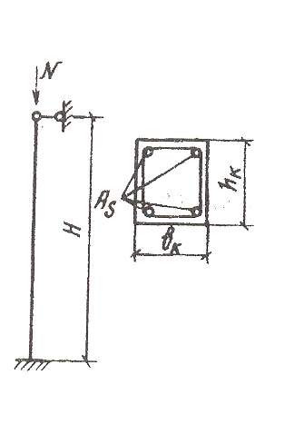
Рис.5. Расчетная схема и поперечное сечение колонны

Практический расчет сводят к следующей процедуре:
1.Принимают коэффициент армирования сечения μ равным 0,015 и коэффициент φ, учитывающий длительность загружения, гибкость и характер армирования элемента, равным 0,8 и находят требуемую площадь поперечного сечения колонны.
2.Назначают размеры поперечного сечения колонны в и h. Следует принять в=h.
3.Определяют фактическое значение φ и находят требуемую площадь продольной арматуры.
4.Назначают количество и диаметр сжатой продольной арматуры.
5.Определяют процент армирования.
Сечение можно считать подобранным удовлетворительно, если μ = 0,01…0,02.

Конструирование колонны должно выполняться согласно указаниям СП 63.13330.2012. Размеры сторон сечения колонны принимают кратными 50 мм. Не следует принимать сечение колонны менее, чем 300х300 мм.
Продольные стержни в поперечном сечении колонны размещают возможно ближе к поверхности элемента с соблюдением минимальной толщины защитного слоя, которая по требованиям норм должна быть не менее диаметра стержней арматуры и не менее 20 мм.
Колонны сечением 400х400 мм можно армировать четырьмя продольными стержнями, что соответствует наибольшему расстоянию между стержнями рабочей арматуры. При расстоянии между рабочими стержнями более 400 мм следует предусматривать промежуточные стержни по периметру сечения колонны.
Поперечные стержни (хомуты) в колонне ставят без расчета, но с соблюдением требований норм. Расстояние между ними должно быть при сварных каркасах не более 20d, но не более 500 мм (здесь d – наименьший диаметр продольных стержней). Расстояние между хомутами округляют до размеров, кратных 50 мм. Диаметр хомутов сварных каркасов должен назначаться из условий сварки.
Плоские сварные каркасы объединяют в пространственные с помощью поперченных стержней, привариваемых к угловым продольным стержням плоских каркасов.
Арматурный чертеж колонны надо выполнить в масштабе 1:10, при этом показать часть колонны по высоте и поперечное сечение, обозначить арматуру, указать размеры.

Методические указания к задаче 3

Определить размеры подошвы фундамента под колонну из задачи 2 и произвести армирование сборного железобетонного фундамента (рис.6). Исходные данные принять по табл. 2.

Дополнительные данные:
- бетон фундамента класса В15;
- арматура фундамента класса А300;
- коэффициент условий работы бетона .
На коэффициент умножается принятое по нормам расчетное сопротивление .

Фундамент рассчитывают на действие нагрузок, передаваемых колонной, нагрузки от собственного веса фундамента и грунта, находящегося на его уступах.

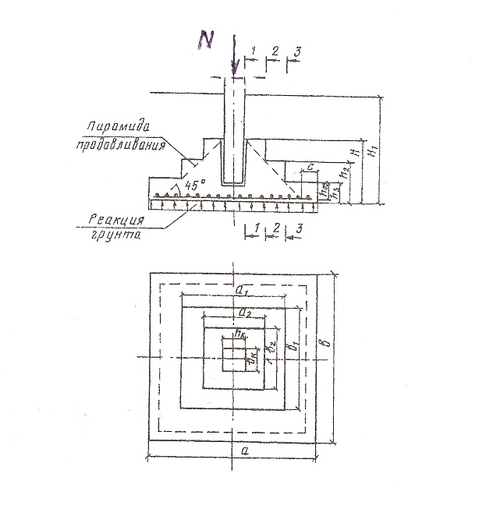

Рис.6.Фундамент под колонну
Нагрузка, передаваемая на фундамент от колонны, равна продольной силе в нижнем сечении колонны (определяется с учетом собственного веса колонны). Нагрузку от собственного веса фундамента и грунта на его уступах можно учесть путем умножения расчетного сопротивления грунта на величину.
,
где = 20 кН/м3 – усредненная нагрузка от единицы объема фундамента и
грунта на его уступах;
$H_{1}$– глубина заложения фундамента.
Определяя размеры подошвы фундамента, исходят из условия, чтобы среднее давление по подошве не превышало расчетного сопротивления грунта.

Практический расчет сводят к следующей процедуре:
1.Определяют нагрузку на подошву фундамента от продольной силы в нижнем сечении колонны, собственного веса фундамента и грунта на уступах.
2.Находят требуемую площадь подошвы фундамента и назначают размеры его подошвы, приняв фундамент в плане квадратным.
3.Определяют высоту фундамента, назначают количество и высоты ступеней.
4.Определяют требуемую площадь арматуры в подошве фундамента и принимают в качестве арматуры сварную сетку из стержней периодического профиля.

Арматурную сетку конструируют из стержней диаметром не менее 10 мм и шагом 100…200 мм. Устанавливают ее по подошве фундамента с соблюдением защитного слоя. Сборные колонны жестко заделывают в фундамент, в котором с этой целью устраивают специальное гнездо (стакан). Глубину заделки колонны принимают не менее (1,0-1,5)- большего размера сечения колонны. Толщина нижний плиты гнезда должна быть не менее 200 мм. Зазоры между колонной и стенками стакана должны быть: по низу не менее 50 мм, по верху – не менее 75 мм. Толщина стенок должна быть не менее ¾ высоты верхней ступени.

Оформление контрольной работы

Текстовый материал должен быть написан на одной стороне листа писчей бумаги стандартного формата с оставлением полей следующих размеров: слева 30 мм, справа 10 мм, сверху 20 мм и снизу 25 мм. Все листы записки сшить в обложку из полуватмана, передний лист которой является титульным листом записки. В верхней части титульного листа указываются названия университета, факультета, в средней – название дисциплины и тема контрольной работы, в правом нижнем углу – наименование филиала, к которому относится студент, его фамилия, инициалы, курс, учебный шифр и домашний адрес. В самой нижней части листа проставляется год выполнения контрольной работы.
Все страницы записки необходимо пронумеровать, считая титульный лист первой страницей, на которой номер не ставится. номер страницы указывается в верхнем правом углу.
За титульным листом следует лист содержания контрольной работы. В верхней части этого листа пишется слово «Содержание». Под ним, в левой части страницы, указываются номера и названия разделов (в полном соответствии с заданием и методическими указаниями к контрольной работе). В правой части этого листа пишется сокращенное слово «Стр.» под ним строго вертикально – соответствующие номера страниц, с которых начинается изложение каждого раздела.
В расчетной части пояснительной записки должны быть представлены по каждой из задач следующие материалы: расчетная схема, исходные данные, конструктивный расчет, сопровождаемый необходимыми схемами сечений.
Исходные данные и основные элементы расчета, нагрузки, принятые материалы с указанием класса бетона и арматуры, расчетные и нормативные сопротивления этих материалов, конструктивный расчет – должны быть четко выделены в пояснительной записке. Таблицы, рисунки необходимо нумеровать.
При выполнении расчетов с помощью ЭВМ в текст пояснительной записки помещаются с необходимыми комментариями, вклейки распечаток или выписки из выполненных расчетов.
В графической части (листы формата А4) отражаются результаты расчетов. Чертежи должны дать полное представление о разработанных конструкциях. Они выполняются в соответствии требованиям ГОСТа на строительное черчение.
Последним разделом является список использованной литературы, который именуется «Литература». В него включаются все использованные источники.
Источники в списке нумеруются арабскими цифрами с точкой. Ссылки в тексте на использованные литературные источники даются цифрой (номер источника в списке литературы), заключенной в квадратные скобки.
Сведения об источниках в списке литературы должны включать фамилию и инициалы автора (авторов) или редактора, точное название источника, издательство, место и год издания. За цифрой, обозначающей год издания, слово «год» не пишется, а заменяется точкой.
В конце пояснительной записки должны стоять личная подпись студента и дата выполнения контрольной работы.

